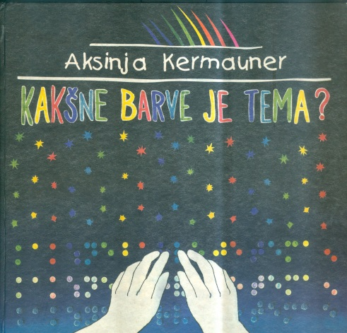
Kermauner, A.: Kakšne barve je tema?
Ljubljana : Zavod za slepo in slabovidno mladino, med 1996 in 1997
Fizični opis: [44] str. : ilustr. ; 21 x 23 cm
Cena brez ddv: 15 €
Prosimo izpolnite spodnji obrazec v celoti. Z naročilnico pridete do nas in vam izstavimo račun ter izdamo knjigo. Poštnina se zaračunava po ceniku Pošte.

Količina knjig
Ime in priimek oz. naziv podjetja*
Ulica in hišna številka*
Poštna številka in mesto*
Davčna številka
DDV zavezanec JA NE
Odgovorna oseba (ime in priimek)
Telefon*
E-mail*

